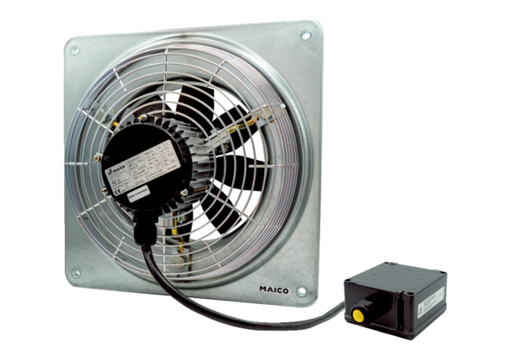Осевой настенный вентилятор DZQ 30/4 B Ex tКомплект поставки: 1 штукАссортимент: C
Номер артикула: 0083.0205Изготовитель: MAICO

